Mecánica de los Fluidos – Ingeniería Forestal – Curso 2022
Udelar – CENUR NE - Sede Tacuarembó

Práctico 3 – Cinemática 1ª Parte

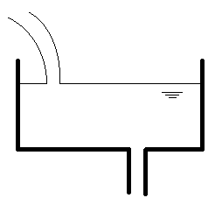

1) Un chorro de agua se descarga en un tanque abierto y el agua sale del tanque a través de un orificio en el fondo a una tasa de 0.003 m³/s. Si el área de sección transversal del chorro es de 0.0025 m² y la velocidad del agua es de 7 m/s, ¿a qué velocidad se está acumulando (o evacuando) el agua del tanque?

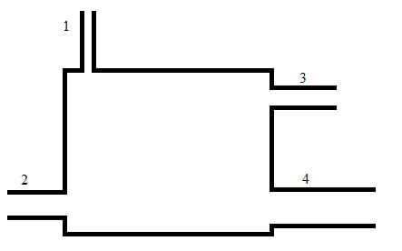
2) Como se muestra en la figura, el agua fluye hacia un tanque a través de las tuberías 1 y 2 a una velocidad constante y se descarga del mismo a través de las tuberías 3 y 4. La velocidad media de entrada y salida en las tuberías 1, 2 y 3 es de 15 m/s, y la velocidad de salida en la tubería 4 varía linealmente desde cero en la pared hasta un máximo en el centro de la tubería. ¿Cuál es el flujo que se descarga en la tubería 4, y la velocidad máxima en la misma?
Datos: D1=0,3 m; D2=0,6 m; D3=0,45 m; D4=3,6 m

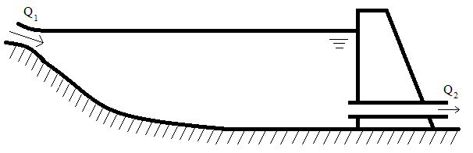
3) El río descarga en el depósito que se muestra a 12.000 m³/s. El caudal de salida desde el depósito a través del pasaje de flujo en la presa es de 7.000 m³/s. Si el área de la superficie del embalse es de 40 m², ¿cuál es la tasa de aumento de agua en el embalse expresada en m/h?

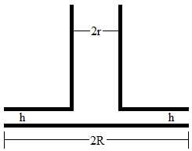
4) El agua sale de un tubo de diámetro 2r en cuyo extremo está fijada una arandela redonda de diámetro 2R. A la distancia h=r/2 de esta arandela está ubicado un disco del mismo diámetro 2R. El flujo de agua tropieza con el disco, se derrama radialmente entre dos planos y luego sala a la atmósfera. El caudal de agua de entrada es igual a Q. Determinar La velocidad de descarga en función de Q.

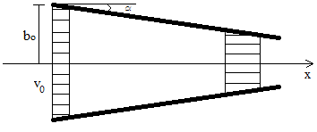
5) Se tiene una tubería cuyo diámetro disminuye a medida que aumenta x según un ángulo α pequeño. En la entrada de la tubería se conoce que el diámetro es 2b₀ y que la velocidad es v_{o}.
Datos: α=10º
a) Hallar como varia el diámetro de la tubería según x (b(x)).
b) Hallar la velocidad u(x) en función de x.
c) Hallar la aceleración a(x) en función de x.

